Papuchlak Petr
Petr Horáček, Portál, 2013

Evokace – fáze před čtením
Plyšová zvířátka – tukan, tučňák, papoušek
Jak se zvířata jmenují? Co mají společného?
Je ještě nějaké zvířátko, které by se mezi ně mohlo hodit? Proč?
Toto je papuchalk a my si teď o něm budeme číst – ukázat plyšového papuchalka a obálku knihy.

Čtení s otázkami a zapojení čtenářské strategie předvídání a hledání souvislostí na úrovni dítě – text

Toto je Petr a toto je Pavel.
- Jak se jmenujete Vy?
- Putuje plyšový papuchalk – kdo ho má, představí se svým jménem
Petr a Pavel byli nejlepší kamarádi.
- Máte také nějakého nejlepšího kamaráda? Co s ním rádi děláte? Co na něm máte rádi?
- Mluví ten, kdo má plyšového papuchalka
Pavel Petra často rozesmál, protože dělal rámus a spoustu legračních věcí.
- Jaké legrační věci umíte dělat Vy? Ukažte.
Oba trávili většinu času chytáním ryb kolem svých malých ostrůvků.
Jednoho dne, když se spolu potápěli…
- Plavete rádi? A umíte se potápět? Jak se to dělá? Předvedeme si to
…přišla bouře. Velká, VELKÁ bouře.
- Ukazujeme, jak VELKÁ bouře to byla.
Petr se v bouři ztratil. Vítr ho odnesl daleko na moře.
Když bouře skončila, Petr otevřel oči a rozhlédl se kolem sebe. „Kde to jsem? A kde je Pavel?“
- Kde se asi Petr probudil? Proč si to myslíte?
„Ahoj,“ řekla velryba. „Ty ses ztratil?“
„Ano,“ povídá Petr. „A můj nejlepší kamarád Pavel taky.“

- Co byste udělali vy na místě velryby?
„Jak vypadá tvůj nejlepší kamarád?“ zeptala se velryba.
„Ó, Pavel je legrační a dělá rámus. Pomohla bys mi ho najít?“
„Legrační a dělá rámus? Tak to vím, kde ho hledat,“ usmála se velryba a vydali se na cestu.
- Kam byste papuchalka odvezli? Proč? Můžeme dětem dát na výběr z vystavených plyšových zvířat.
„Tak jsme tu,“ řekla velryba, když dopluli na malý ostrůvek. „Který z nich je Pavel?“
Ptáci na ostrově byli legrační a dělali spoustu rámusu, ale žádný z nich nebyl Pavel.
„Pavel není papoušek,“ řekl Petr. „Pavel má černá a bílá pírka!“
„Legrační a dělá rámus a je černobílý?“ řekla velryba. „Tak to už vím, kam se podíváme.“
A vypluli.
- Pavel je legrační, dělá rámus a má černá a bílá pírka – kam byste se vydali teď? Můžeme dětem dát na výběr z vystavených plyšových zvířat.
„Tak jsme tady. Je tu trochu zima.“
Ptáci byli legrační, dělali rámus a byli černobílí, ale vůbec nevypadali jako Pavel.
„Pavel není tučňák,“ řekl Petr. „Pavel má zobák barevný!“
„Legrační a dělá rámus, je černý a bílý a má barevný zobák,“ řekla velryba.
„Přesně vím, kam se podíváme.“
A vydali se tam.
- Pavel je legrační, dělá rámus, má černá a bílá pírka a má barevný zobák – kam byste se vydali teď? Můžeme dětem dát na výběr z vystavených plyšových zvířat.
Pták na ostrově byl legrační, dělal velký rámus, byl černobílý a měl barevný zobák, ale nebyl to Pavel.
Pavel není tukan,“ řekl Petr. „Nikdy ho nenajdeme“
Petr byl moc smutný.
- Jak se asi Petr tvářil? Ukažte to!
- Byli jste někdy kvůli něčemu smutní? Kdy? Co vám pomohlo se rozveselit?
Velryba už nevěděla, kam jinam by se měli podívat, tak pluli oceánem sem a tam.
- Ukazujeme rukama, jak plujeme sem a tam a sem a tam…
Za několik dní se na obzoru objevily malé ostrůvky.
- Neviděli jsme je už někde? Prolistovat na stranu 1
Petr byl moc smutný na to, aby zvedl hlavu.
„Koukej!“ řekla velryba. „Co to je?“
Bylo to černé a bílé, mělo to barevný zobák, bylo to legrační a dělalo to rámus… Byl to PAVEL!
Petr byl štěstím bez sebe.
Ukažte, co děláte, když máte radost Vy.
„Tak tohle je Pavel,“ řekla velryba. „Proč jsi mi to neřekl hned?“
„Co jsem ti měl říct?“ zeptal se Petr. Velryba se usmála. „Přece že je papuchalk stejně jako ty!“

Reflexe – fáze po čtení
- Co měl tedy papuchalk Petr říct už na začátku velrybě, aby mu rychleji pomohla?
- Kdybyste se Vy ztratily, jak byste popsali svou maminku / tatínka / sourozence?
- Jak se Vám příběh líbil? Co se Vám na něm líbilo nejvíce?

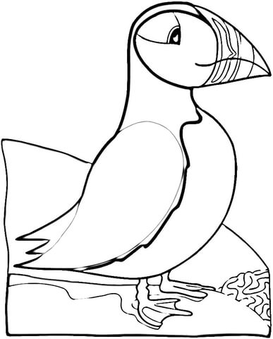

Papuchalci mají černobílé peří a výrazně zbarvený zobák. Žijí ve velkých koloniích na útesech nebo ostrovech a vajíčka kladou mezi kameny nebo do děr na zemi. Papuchalk chocholatý a papuchalk černobradý žije v severním Tichém oceánu, papuchalk bělobradý žije v severním Atlantském oceánu, mají tedy docela rádi zimu – chladnější podnebí.

